Ngày soạn:14/01
Ngày dạy:17/01
CHỦ ĐỀ 5: ỨNG DỤNG TIN HỌC
TIẾT 19,20 BÀI 10: SƠ ĐỒ TƯ DUY
Môn: Tin Học - Lớp 6
Số tiết: 2 tiết
I. MỤC TIÊU
1. Mức độ/ yêu cầu cần dạt:
+ Sắp xếp được một cách logic và trình bày được dưới dạng sơ đồ tư duy các ý tưởng, khái niệm.
+ Giải thích được lợi ích của SĐTD, nêu được nhu cầu sử dụng phần mềm SĐTD trong học tập và trao đổi thông tin.
+ Tạo được SĐTD đơn giản bằng phần mềm.
+ Tạo được SĐTD đơn giản bằng phần mềm.
2. Năng lực:
a. Năng lực tin học:
Nla: Sử dụng và quản lý các phương tiện công nghệ thông tin và truyền thông.
b. Năng lực chung:
- Phát triển năng lực phát hiện và giải quyết vấn đề:
+ Biết cách nghiên cứu các tình huống gợi vấn đề, từ đó học sinh phát hiện vấn đề, tìm cách giải quyết vấn đề đưa ra trong bài học.
- Năng lực sử dụng công nghệ thông tin:
+ Tạo được SĐTD đơn giản bằng phần mềm.
+ Năng lực hợp tác và năng lực về đạo đức hành vi phù hợp khi sử dụng công nghệ thông tin.
3. Phẩm chất:
- Chăm chỉ: miệt mài, chú ý lắng nghe, đọc, làm bài tập, vận dụng kiến thức vào thực tiễn.
- Trung thực: Sẵn sàng chia sẻ sản phẩm của mình cho các bạn góp ý, đánh giá.
- Trách nhiệm: Trách nhiệm của học sinh khi thực hiện hoạt động nhóm, báo cáo kết quả hoạt động nhóm.
II. THIẾT BỊ DẠY HỌC VÀ HỌC LIỆU
- GV: SGK, SBT, tài liệu tham khảo
- HS: SGK
III. TIẾN TRÌNH DẠY HỌC
HOẠT ĐỘNG 1: KHỞI ĐỘNG
a. Mục tiêu:
- Tự tìm hiểu cách ghi lại các hoạt động bằng sơ đồ tư duy; Trình bày kết quả trên phiếu học tập; Nhận ra và chỉnh sửa sai sót của bản thân thông qua phản hồi.
b. Nội dung:
Tìm hiểu cách ghi lại các hoạt động bằng sơ đồ tư duy
c. Sản phẩm học tập: Ghi lại các nội dung về cuốn sổ lưu niệm trên phiếu học tập 1
d. Tổ chức thực hiện:
- Chuyển giao nhiệm vụ:
+ Chia học sinh thành nhóm theo tổ.
+ Mỗi nhóm 01 phiếu học tập và bút dạ để học sinh trả lời câu hỏi.
- Thực hiện nhiệm vụ học tập:
+ Các nhóm thảo luận bài tập và câu hỏi theo yêu cầu của giáo viên.
- Báo cáo kết quả thảo luận:
+ HS báo cáo kết quả thảo luận của nhóm mình thông qua phiếu học tập, nhóm khác bổ sung ý kiến.
- Nhận xét, đánh giá, kết luận:
+ Sau khi thực hiện xong bài tập Giáo viên nhận xét đánh giá tinh thần, thái độ học tập và kết quả học sinh đã báo cáo. Từ đó hướng hướng học sinh nghiên cứu, tìm hiểu nội dung cho hoạt động hình thành kiên thức mới.
- Sản phầm dự kiến:
Nội dung trong sổ lưu niêm: Trường, lớp, thầy/ cô giáo chủ nhiệm, thành viên lớp….

HOẠT ĐỘNG 2: HÌNH THÀNH KIẾN THỨC
1. SƠ ĐỒ TƯ DUY:
a. Mục tiêu: Trình bày được khái niệm sơ đồ tư duy
b. Nội dung: SƠ ĐỒ TƯ DUY
c. Sản phẩm học tập: Kết quả trên phiếu học tập 3,4
d. Tổ chức thực hiện:
- Chuyển giao nhiệm vụ 1: Thảo luận nhóm và đại diện nhóm trả lời, hoàn thành các câu hỏi sau:
Câu 1: Em hãy biểu diễn nội dung bức thư trên bằng sơ đồ tư duy ?
Câu 2: Sơ đồ tư duy là gì?
- Thực hiện nhiệm vụ: Học sinh thảo luận nhóm hoạt động dựa vào tài liệu SGK dưới sự giám sát trợ giúp của giáo viên và các bạn trong nhóm.
- Báo cáo, thảo luận: Đại diện các nhóm báo cáo, sau đó thực hành nhóm khác nhận xét, bổ sung ý kiến.

- Nhận xét, đánh giá, kết luận:
-GV quan sát, nhận xét, chốt lại.
+ Sơ đồ tư duy là phương pháp trình bày thông tin một cách trực quan bằng cách sử dụng văn bản, hình ảnh và các đường nối.
+ Sơ đồ tư duy tận dụng tối đa khả năng ghi nhận hình ảnh của bọ não, giúp chúng ta dễ dàng ghi nhớ chi tiết, tổng hợp hay phân tích vấn đề.
- Sản phầm dự kiến:
+ Câu 1:
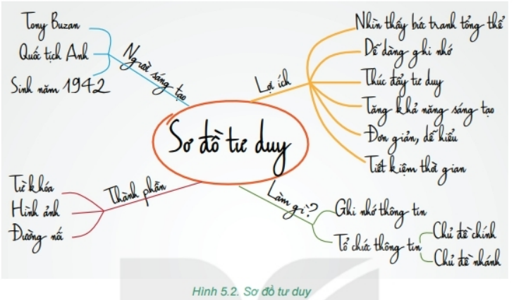
+ Câu 2: Sơ đồ tư duy là phương pháp trình bày thông tin một cách trực quan bằng cách sử dụng văn bản, hình ảnh và các đường nối.

- Chuyển giao nhiệm vụ 2:
Thảo luận nhóm và đại diện nhóm trả lời, hoàn thành các câu hỏi sau:
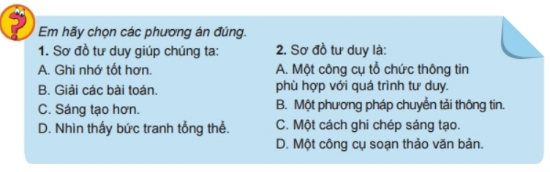

- Thực hiện nhiệm vụ: Học sinh trả lời câu hỏi.
- Báo cáo, thảo luận: Hoạt động cá nhân
- Nhận xét, đánh giá, kết luận:
+ Hs đánh giá chéo.
+ GV nhận xét câu trả lời của hs.
+ GV tổng kết:
- Sản phẩm dự kiến: 1.D; 2. A

2. CÁCH TẠO SƠ ĐỒ TƯ DUY
a. Mục tiêu: Biết vẽ được sơ đồ tư duy
b. Nội dung: Nội dung cuốn sổ lưu niệm
c. Sản phẩm học tập: Vẽ được sơ đồ tư duy
d. Tổ chức thực hiện:
- Chuyển giao nhiệm vụ 1:
Thảo luận nhóm và đại diện nhóm trả lời, hoàn thành các câu hỏi sau:
Câu 1: Thảo luận nội dung về cuốn sổ lưu niệm của lớp, sau đó tạo SĐTD trên giấy ghi lại kết quả thảo luận như hình 5.3?
Câu 2: Theo em vẽ sơ đồ tư duy có ưu điểm và nhược điểm gì?
- Thực hiện nhiệm vụ: Học sinh thảo luận nhóm hoạt động dựa vào tài liệu SGK dưới sự giám sát trợ giúp của giáo viên và các bạn trong nhóm.
- Báo cáo, thảo luận: Đại diện các nhóm báo cáo, nhóm khác bổ sung ý kiến
- Nhận xét, đánh giá, kết luận:
+Hs đánh giá chéo.
+ GV nhận xét, tuyên dương quá trình làm việc của hs.
+ GV tổng kết.
- Sản phẩm dự kiến:

+ Câu 1:
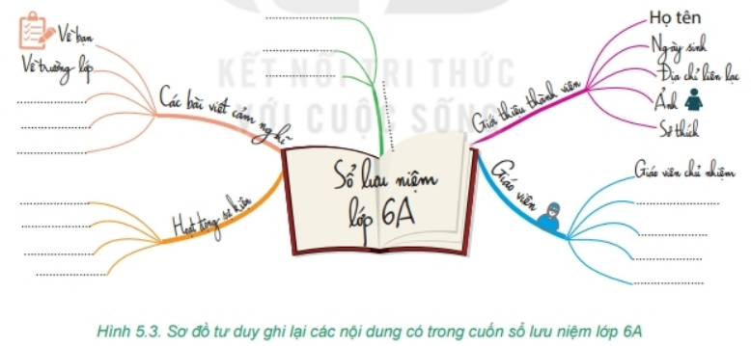
+ Câu 2: Trả lời theo ý hiểu
- Kết luận, nhận định:

* Ưu điểm:
+ Quan hệ tương hỗ được làm rõ
+ Các khái niệm then chốt được liên hệ ngay bằng thị giác
+ Ghi nhớ dễ dàng hơn
+ Dễ dàng thêm thông tin vào sơ đồ tư duy
+ Có thể tận dụng sự hỗ trợ của các phần mềm trên máy tính

* Nhược điểm:
+ Sơ đồ tư duy có thể gây khó khăn cho những người rất logic trong cách họ suy nghĩ. Khi động não thì sơ đồ tư duy khuyến khích bạn để dòng chảy ý tưởng tự do, thậm chí cần phải để trực giác làm việc. Đối với người logic trong suy nghĩ sẽ khó tin vào trực quan vì suy nghĩ của họ sẽ tự cho rằng việc đó không khả thi.
+ Để có thể hiểu được sự đóng góp tích cực mà sơ đồ tư duy mang lại là vô cùng quan trọng. Sơ đồ tư duy cung cấp thông tin và cấu trúc tự giải thích có thể hiểu rõ nhất bởi người tạo ra nó. Chính vì vậy, sẽ khó khăn với những người không chứng kiến hiệu quả hoàn toàn với sơ đồ tư duy.
- Chuyển giao nhiệm vụ 2:
Thảo luận nhóm và đại diện nhóm trả lời, hoàn thành các câu hỏi sau:
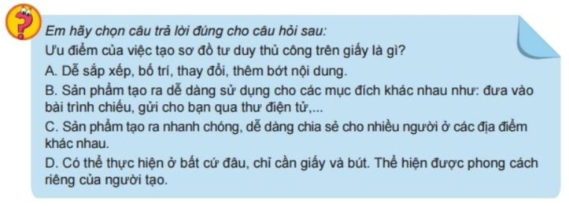

- Thực hiện nhiệm vụ: Học sinh thảo luận nhóm hoạt động để trả lời câu hỏi.
- Báo cáo, thảo luận: Đại diện các nhóm trả lời câu hỏi, nhóm khác bổ sung ý kiến
- Nhận xét, đánh giá, kết luận:
+ Hs đánh giá chéo.
+ GV nhận xét câu trả lời của hs.
+ GV tổng kết:
- Sản phẩm dự kiến: D

3. THỰC HÀNH : TẠO SƠ ĐỒ TƯ DUY BẰNG PHẦN MỀM MÁY TÍNH
a. Mục tiêu: Biết cách tạo sơ đồ tư duy bằng phần mềm máy tính
b. Nội dung: TẠO SƠ ĐỒ TƯ DUY BẰNG PHẦN MỀM MÁY TÍNH
c. Sản phẩm học tập: TẠO ĐƯỢC ĐỒ TƯ DUY BẰNG PHẦN MỀM MÁY TÍNH
d. Tổ chức thực hiện:
- Chuyển giao nhiệm vụ 1:
Thảo luận nhóm và đại diện nhóm trả lời, hoàn thành các câu hỏi sau:
Câu 1: Hãy nêu cách khởi động phần mềm SĐTD?
Câu 2: Hãy giải thích màn hình làm việc của sơ đồ tư duy?
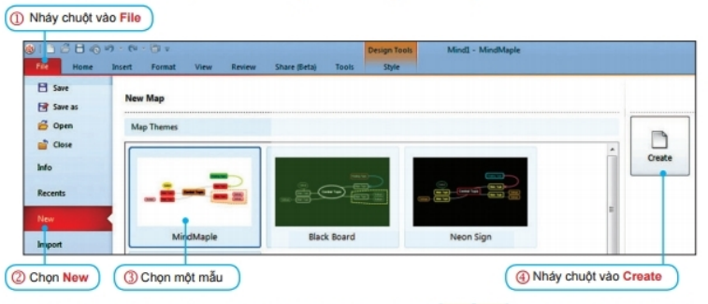

- Thực hiện nhiệm vụ: Học sinh thảo luận nhóm hoạt động dựa vào tài liệu SGK dưới sự giám sát trợ giúp của giáo viên và các bạn trong nhóm.
- Báo cáo, thảo luận: Đại diện các nhóm báo cáo, nhóm khác bổ sung ý kiến
- Nhận xét, đánh giá, kết luận:
+Hs đánh giá chéo.
+ GV nhận xét, tuyên dương quá trình làm việc của hs.
+ GV tổng kết.
- Sản phẩm dự kiến:
+ Câu 1: Nháy đúp chuột vào biểu tương SĐTD trên màn hình nền
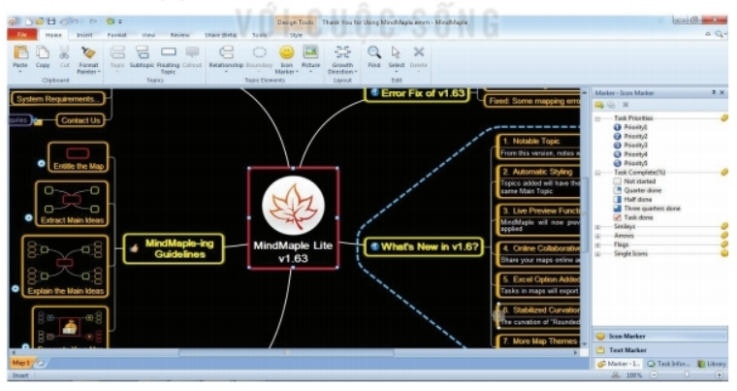
+ Câu 2: Màn hình làm việc SĐTD gồm
* Thanh bảng chọn File, ….
* Chọn một mẫu
* Tạo mới: nháy chuột vào Create
- Kết luận, nhận định:
+ Khởi động: Nháy đúp chuột vào biểu tương SĐTD trên màn hình nền
+ Màn hình làm việc SĐTD gồm
* Thanh bảng chọn File, ….
* Chọn một mẫu
* Tạo mới: nháy chuột vào Create
- Chuyển giao nhiệm vụ 2:
Thảo luận nhóm và đại diện nhóm trả lời, hoàn thành các câu hỏi sau:
Câu 1: Em hãy tạo SĐTD lớp 6A?
Câu 2: Lưu kết quả làm việc ?
- Thực hiện nhiệm vụ: Học sinh thảo luận nhóm hoạt động dựa vào tài liệu SGK dưới sự giám sát trợ giúp của giáo viên và các bạn trong nhóm.
- Báo cáo, thảo luận: Đại diện các nhóm báo cáo, nhóm khác bổ sung ý kiến
- Nhận xét, đánh giá, kết luận:
+Hs đánh giá chéo.
+ GV nhận xét, tuyên dương quá trình làm việc của hs.
+ GV tổng kết.
- Sản phẩm dự kiến:
Câu 1:
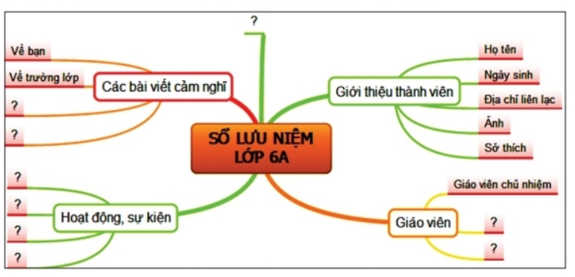
Câu 2:
Nháy chuột vào File → chọn Save và lưu với tên soluuniem.emm → Nhấn Enter hoặc nháy chuột vào save
- Kết luận, nhận định: `
Lưu sơ đồ tư duy: Nháy chuột vào File → chọn Save và lưu với tên tệp → Nhấn Enter hoặc nháy chuột vào save

HOẠT ĐỘNG 3: LUYỆN TẬP
a. Mục tiêu: Khắc sâu kiến thức đã học
b. Nội dung: Vận dụng kiến thức đã học để làm bài tập
c. Sản phẩm học tập: Kết quả thảo luận trên máy tính.
d. Tổ chức thực hiện:
- Chuyển giao nhiệm vụ:
Thảo luận nhóm và đại diện nhóm trả lời, hoàn thành bài tập sau trên máy tính .

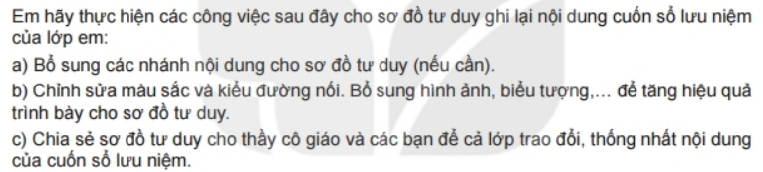
- - Thực hiện nhiệm vụ: Học sinh thảo luận nhóm hoạt động dựa vào tài liệu SGK dưới sự giám sát trợ giúp của giáo viên và các bạn trong nhóm..
- Báo cáo, thảo luận: Đại diện các nhóm báo cáo, nhóm khác bổ sung ý kiến
- Kết luận, nhận định: GV quan sát, nhận xét, chốt lại.

HOẠT ĐỘNG 4: VẬN DỤNG
a. Mục tiêu: Khắc sâu kiến thức đã học
b. Nội dung: Vận dụng kiến thức đã học để làm bài tập
c. Sản phẩm học tập: Sơ đồ tư duy học sinh tạo trên máy tính
d. Tổ chức thực hiện:
- Chuyển giao nhiệm vụ: Thảo luận nhóm và đại diện nhóm trả lời, hoàn thành bài tập sau: tạo SĐTD trên máy tính .
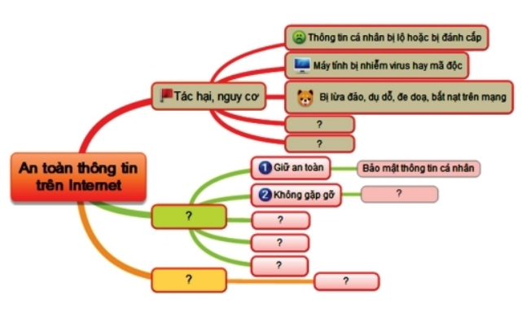
- Thực hiện nhiệm vụ: Học sinh thảo luận nhóm hoạt động dựa vào tài liệu SGK dưới sự giám sát trợ giúp của giáo viên và các bạn trong nhóm
- Báo cáo, thảo luận: Đại diện các nhóm báo cáo, nhóm khác bổ sung ý kiến
- Kết luận, nhận định: .- GV quan sát, nhận xét, chốt lại.

IV. KẾ HOẠCH ĐÁNH GIÁ:
Hình thức đánh giá | Phương pháp  đánh giá | Công cụ đánh giá | Ghi Chú
Đánh giá thường xuyên | Phương pháp hỏi – đáp  Phương pháp quan sát  Phương pháp dạy học theo nhóm | Câu hỏi  Bài tập  Câu hỏi, bài tập

V. HỒ SƠ DẠY HỌC
1. Phiếu học tập 1:
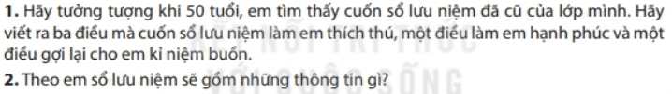
....................................................................................................................................................................................................................................................................................................................................................................................................................................................................................................................................................................................................................................................................................................................................................................
2. Phiếu học tập 2:
Câu 1: Em hãy biểu diễn nội dung bức thư trong SKG bằng sơ đồ tư duy ?
…………………………………………………………………………………………………………………………………………………………………………………………………………………………………………………………………………………………………………………………………………………………………………………………………
Câu 2: Sơ đồ tư duy là gì?
…………………………………………………………………………………………………………………………………………………………………………………………………………………………………………………………………………………………………………………………………………………………………………………………………

3. Phiếu học tập 3:
Câu 1: Thảo luận nội dung về cuốn sổ lưu niệm của lớp, sau đó tạo SĐTD trên giấy ghi lại kết quả thảo luận như hình 5.3?
Câu 2: Theo em vẽ sơ đồ tư duy có ưu điểm và nhược điểm gì?
...............................................................................................................................................................................................................................................................................................................................................................................................................................................................................................................................................................................................................
4. Phiếu học tập 4:
Câu 1: Hãy nêu cách khởi động phần mềm SĐTD?
Câu 2: Hãy giải thích màn hình làm việc của sơ đồ tư duy?

Tổ trưởng chuyên môn  Dương Văn Tản | Giáo Viên  Nguyễn Thị Ngọc Tuyết

